שם: ___________
כיתה: __________

חוברת עבודה בנביא
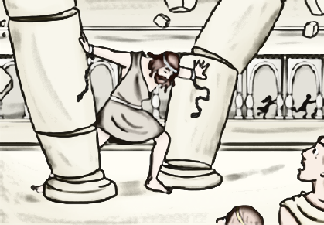
ספר שופטים


מבוא לספר שופטים

1. היכן ממוקם ספר שופטים? (הקף) תורה \ נביאים \ כתובים
2. מה משמעות השם "שופטים"?
א.____________
ב.____________
ג.____________
3. ישנה מחזוריות (מלשון חזרה) בספר שופטים. השלם מתוך התרמילון

בני ישראל חוטאים

תרמילון:
בני ישראל הסובלים, חוזרים בתשובה ומבקשים את סליחת ה'
ה' מעניש את בני ישראל ונותן אותם בידי האויב,

ה' נענה לתפילתם ושולח הצלה בידי שופט

פרק א' פסוקים א-טו
ענו על השאלות הבאות
- "וַיִשְאֲלוּ בַּה'" (א) כִּיצַד שוֹאֲלִים בַּה'? ________________________________________
- אֵיזֶה שֵבֶט מַמְשִיך את הַכִּיבּוּשִים אַחַר מוֹת יהושע (ב) ? ____________________________
- את איזה שבט הוּא מְצָרֵף אֵלָיו (ג) ? ________________________
- בָּמֶה נֶעֱנַש אֲדוֹנִי בֶּזֶק(ו)? וַיְקַצְצוּ את בְּהוֹנוֹת _________________ ________________
- מַדוּעַ דַוְקָא בְּעוֹנֶש זֶה (ז)? כַּאֲשֶר עָשִׂיתִי _______ __________ ________ _________
- כיצד נקראת מידה זו בתורה? ____________________________________
- מה עָשׂוּ בני יהודה לירושלים (ח)? ___________________________________
- מה הַשֵּם השני של חברון? __________________________
- מי כָּבַש את קִרְיַת סֶפֶר ? (יג) . __________________________________
- את מי נָשָׂא עָתְנִיאֵל בן קנז (יג)? ____________________________
- כתבו נכון או לא נכון
א. שבט יהודה נבחר להמשיך לכבוש את הארץ ראשונים ___________
ב. בוהן ואגודל הן מילים נרדפות __________
ג. חברון נקראה גם קרית ספר _____________
ד. עותניאל היה דוד של כלב בן יפונה ______________
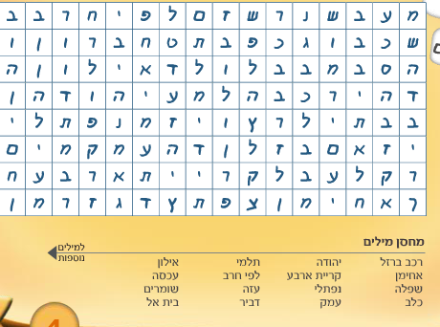
ביאורי מילים:
בְּגוֹרָלִי, בְּגוֹרָלְךָ= בְּנַחֲלָתִי, בְּנַחֲלָתְךָ
וַיְקוֹצְצוּ= חָתְכוּ
בְּהוֹנוֹת= אָגוּדָלִים

שאלות פרק א' פסוקים טז –לו
- מי הֵם בְּנֵי הַקֵּנִי? _______________________
- הֵיכַן גָּרוּ? ___________________________
- וּלְאַן הָלְכוּ לַגּוּר? _______________________
- אֵיזו עִיר עָזַר יהודה לְשִמְעוֹן לִכְבּוֹש? (יז) _________
- איזו עיר קִבֵּל כָּלֵב? ______________________
- את מי לא הוֹרִישוּ בְּנֵי בנימין (כא)? __________________________
- כֵּיצַד כָּבְשוּ בְּנֵי יוסף את בֵּית אל? __________________________________________________________________________________________________________________
- עִם מי הֵם עָשׂוּ חֶסֶד (כד)? ___________________________________
וּמַדוּעַ? _______________________________________________
איזו מידה נלמדת פֹה? ____________________________________

9. לפניכם תמונה של כלב בן יפונה וביתו. כתבו בבועית דיבור את הדו שיח בניהם

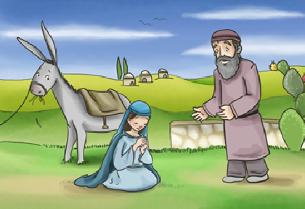

?#$%&*@!#$^~$%*&%$#

שאלות פרק ב' פסוקים א-ט
ביאורי מילים:
לְצִדִּים= קוֹצִים

1.עיין ברש"י מי זֶה מַלְאָך ה' ? ________________
2. הבן של מי הוא היה? ________________ הנכד של מי היה? ________________
3.אֵיזוֹ שְבוּעָה ה' נִשְבַּע לְעַם ישראל (א)? _____________________________
4. עד מתי שבועה זו עומדת? ________________________
5.מַה עַם ישראל צְרִיכִים לַעֲשׂוֹת כְּדֵי שֶה' יְקַיֵּם את שְבוּעָתוֹ? (ב) הַשְלֵם!
וְאַתֶּם לא תִּכְרְתוּ בְּרִית ___________ ___________ ___________
מִזְבְּחוֹתֵיהֶם ___________ וְלא שְמַעְתֶּם בְּקוֹלִי __________ ___________ ___________
6.בָּמֶה יֵעָנְשוּ כֵּיוָן שֶלא עָשׂוּ את דְּבַר ה'? הַשְלֵם!
לא אֲגָרֵש אוֹתָם _________ וְהָיוּ לָכֶם _________ וֵאלוֹהֵיהֶם יִהְיוּ _________ __________
7.כֵּיצַד מֵגִיב ישראל לְשֵמַע דִּבְרֵי הַמַּלאך (ד)? _______________________________
8.מַדוּעַ זָבְחוּ לַה'? _________________________________________
9. עיין בפסוק ז' מדוע לדעתך עמ"י הפסיקו לעבוד את ה' לאחר מות הזקנים? ________________________________________________________________
10. באיזה גיל נפטר יהושע? (ח) __________________________
11. היכן נקבר? (ט) _______________________________________________
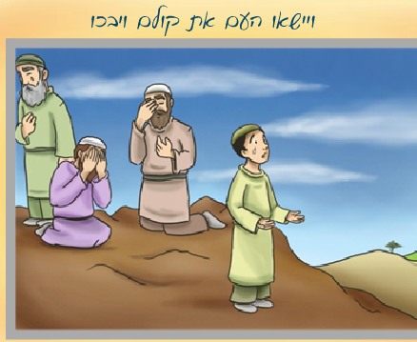
12. כתבו בקצרה מה רואים בתמונה וצבעו אותה
______________________________________________________________________________________________________________________________________________________________
שאלות פרק ב' פסוקים י - כג

- את מי הֵם עָבְדוּ אַחַר מוֹת הַזְּקֵנִים (יא)? _______________________________
- מה קָרָה לְעַם ישראל כְּתוֹצָאָה מִמַּעֲשֵׂיהֶם (יד)? ________________________________________________________________
- מי הוֹשִיעַ אוֹתָם מִידֵי אוֹיְבֵיהֶם (טז)? __________________________________
- כֵּיצַד הִתְנַהֲגוּ ישראל בִּימֵי הַשּוֹפֵט? ________________________________
- אֵיזֶה עוֹנֶש עִיקָרִי קִבְּלוּ ישראל כְּתוֹצָאָה מִכַּך שֶלא שָמְעוּ בְּקוֹל ה'? הַשְלֵם! (פס' כא, כג)
גַּם אֲנִי לא אוֹסִיף ____________ ____________ ____________ וַיַּנַח ה' את הַגּוֹיִם
הָאֵלֶּה ___________ ___________ ____________ וְלא נְתָנָם בְּיַד יְהוֹשֻעַ.

שיר השופטים
עוֹשֶׂה שָׁלוֹם בִּמְרוֹמָיו הוּא יַעֲשֶׂה שָׁלוֹם עָלֵינוּ
וְעַל כָּל יִשְׂרָאֵל וְאִמְרוּ, אִמְרוּ אָמֵן.
אֵלּוּ הֵם הַשׁוֹפְטִים: עָתְנִיאֵל בֶּן קְנַז,
אֵהוּד בֶּן גֵּרָא, שַׁמְגַּר בֶּן עֲנָת,
דְּבוֹרָה וּבָרָק, גִּדְעוֹן בֶּן יוֹאָשׁ,
אֲבִימֶלֶך בֶּן גִּדְעוֹן, תּוֹלָע בֶּן פּוּאָה,
יָאִיר הַגִּלְעָדִי, יִפְתָּח הַגִּלְעָדִי,
אִבְצָן זֶה בּוֹעַז, אֵילוֹן הַזְבוּלוֹנִי,
עַבְדּוֹן בֶּן הִלֵּל, שִׁמְשׁוֹן בֶּן מָנוֹחַ,
עֵלִי הַכֹּהֵן וְהַנָּבִיא שְׁמוּאֵל.
הָשִׁיבָה שׁוֹפְטֵינוּ כְּבָרִאשׁוֹנָה וְיוֹעֲצֵינוּ כְּבַתְּחִילָּה.
יַעֲשֶׂה שָׁלוֹם, יַעֲשֶׂה שָׁלוֹם, שָׁלוֹם עָלֵינוּ וְעַל כָּל יִשְׂרָאֵל.

שאלות פרק ג' (א- יא)
השופט הראשון - עותניאל בן קנז
- מַדוּעַ נִשְאֲרוּ גּוֹיִם בְּאֶרֶץ ישראל עַל פִּי פסוקים א– ד? שְתֵּי סִבּוֹת:
  - וְאֵלֶּה הַגּוֹיִם אשר הִנִּיחַ ה' __________ ___________ ___________ ___________
  - לְמַעַן דַּעַת דּוֹרוֹת בני ישראל _______________ ______________
- את מי הִשְאִיר הַקב"ה מֵהַגּוֹיִם לְנַסּוֹת את ישראל? (ג) א. _______________________
ב. __________________ ג. ________________ ד. ______________________
3. אֵלּוּ עֲבֵירוֹת עָבְרוּ ישראל כְּתוֹצָאָה מִכַּך שֶנִשְאֲרוּ הַגּוֹיִם בָּאָרֶץ (ו)?
  - ____________________________________________________
  - ____________________________________________________
4. מי שוֹלֵט על עַם ישראל (ח)? __________________________
כַמָּה שָנִים? __________________________________
5. אֶל מי פּוֹנִים עַם ישראל כְּשֶקָשֶה לָהֶם? _____________________________________
6. מי מוֹשִיעַ את ישראל? _____________ וּלְכַמָּה זְמַן זֶה מַשְפִּיעַ? ____________________

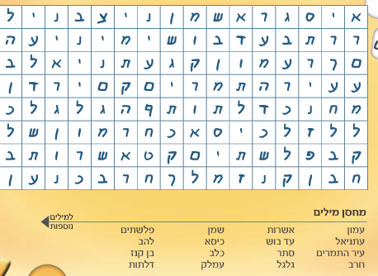
פרק ג' פסוקים יב - לא
השופט השני אהוד בן גרא השופט שלישי שמגר בן ענת
שאלות
- א] אֵיזוֹ עיר כּוֹבֵש עֶגלון? __________________________
ב] וְכַמָּה שָנִים שוֹלֵט עַל ישראל? ______________________
- מֵאֵיזֶה שֵבֶט היה אֵהוּד? (רמז מתחרז עם ימין) ________________________
- מַדוּעַ שולְחִים ישראל מַתָּנָה לְעֶגלון מֶלֶך מוֹאָב (טו)? _____________________________
- לְמָה מְנַצֵּל אֵהוּד את הֲבָאַת הַמִּנְחה? _______________________________________
- מה הוא מתכנן לעשות לו? _____________________________________
- היכן הוא מַסְתִּיר את הַחֶרֶב? _________________________________
- כֵּיצַד גּוֹרֵם אֵהוד שֶהוא יִהְיֶה לְבַד עִם עֶגלון? _____________________________
- כיצד הוא גורם לו לקום? _________________________________________
- כֵּיצַד גּוֹרֵם אֵהוד שֶהוא יִהְיֶה לְבַד עִם עֶגלון (יט)? __________________________________
- מַדוּעַ קָם עֶגלון מֵעַל הַכִּסֵּא? _______________________________________
- מַדוּעַ הִתְמַהְמְהוּ אַנְשֵי עֶגלון מִלְהִכָּנֵס אֵלָיו (כד)? _________________________________
- מַדוּעַ היה צוֹרֶך לִלְכּוֹד את מַעְבְּרוֹת הַיַּרְדֵּן? _______________________________________
- כַּמָּה זְמַן היה שֶקֶט לְאַחַר שִלְטוֹן מוֹאָב על ישראל? _______________
- אֶת מי הִכָּה שַמְגַּר בֶּן עֲנָת? _____________________________
- השלם את החסר מתוך התרמילון
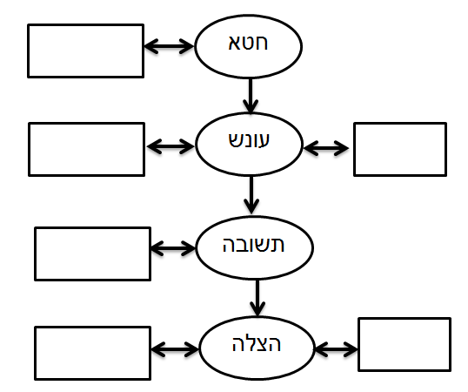
תרמילון:
אהוד בן גרא ,
18 שנה עבדים ,
וַיִּצְעֲקוּ בְנֵי-יִשְׂרָאֵל,
עגלון מלך מואב,
עבודה זרה,
80 שנה יש שקט

שאלות פרק ד' (א-יב)
השופטים דבורה וברק
1. כַּמָּה שָנִים לָחַץ יָבִין מלך חָצוֹר עַל ישראל? __________________________
2. מַה שֵם שַׂר צְבָאוֹ? ____________________________
3. כֵּיצַד מְתוֹאֶרֶת עוֹצְמַת הַצָּבָא שֶלוֹ (ג) _____________________________________
4. מַה הָיָה תַּפְקִידָהּ של דְּבורה? _______________ מֵאֵיזֶה שֵבֶט היה בָּרָק? _________
5. כַּמָּה חיילים צָרִיך ברק לֶאֱסוֹף וּמֵאֵלוּ שְבָטים (ו)? ___________________________
6. מַה מְבַקֵּש ברק מִדְּבורה (ח)? ___________________________________
7. הֵיכַן מְאַרְגֵּן בָּרק את צְבָאוֹ? ______________ וְהֵיכַן סִיסְרָא? ______________
8. מי הוא חֶבֶר הַקֵּינִי?_____________________________
9. הֵיכַן היה גָּר? _________________
10. וְלָאן הוא הוֹלֵך לַגּוּר? ________________________________________
11. צבעו את התמונה הבאה והשלימו את הדו שיח בבועית דיבור

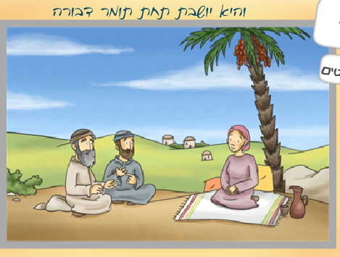

שאלות פרק ד' (יג -כד)
- לאיזה מָקוֹם אוֹסֵף סִיסְרָא את צְבָאוֹ (יג)? ___________________________
- כֵּיצַד ה' עוֹזֵר לְבָרק בְּמֵלְחַמְתוֹ (טו) ? ______________________________
- מַדוּעַ סִיסרא בּוֹרֵח רַגְלִי ? _____________________________________
- מה מבקש סיסרא מיעל ? _____________________________________
- מַדוּעַ יָעֵל מַשְקָה אותו חָלָב ? ___________________________________
- מה מבקש מִמֶּנָּה סיסרא (כ) ? __________________________________
- כֵּיצַד הוֹרֶגֶת יָעֵל את סִיסְרָא ? _________________________________
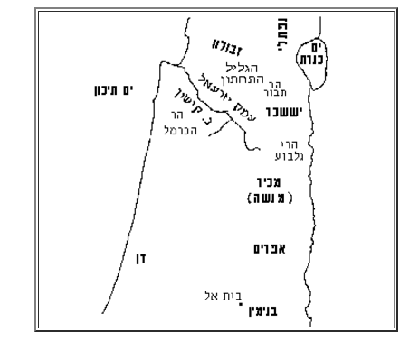
- ציין במפה את המקום בו נלחמו דבורה וברק בסיסרא
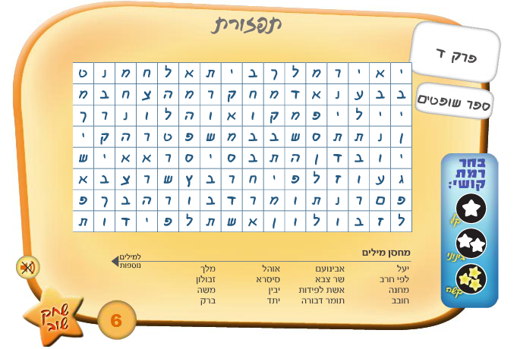

פרק ה' - שירת דבורה
1.אלו שירות שרו בתנ"ך שהינך מכיר? (לפחות 3) _____________________
_______________________________________________________
2. מדוע מזכירה דבורה בשירתה את מעמד הר סיני (2 סיבות)
א.________________________________________________________ב.________________________________________________________
3. אלו כלי נשק היה בידי עמ"י?(פסוק ח')______________________________
4.השלם מתוך התרמילון: (יד - יח)
השבטים שיצאו לעזרת ישראל ______ ______ _______ _______ ______
השבטים שלא סייעו כלל _____ _______
השבט שמוזכר לא לטובה ולא לרעה _____
תרמילון: ראובן, אשר, נפתלי, זבולון, יששכר, בנימין, אפרים, מנשה (גלעד)
5. אלו שני ניסים התרחשו במלחמה? ( כ'- כב') א.________________________________________________________
ב.________________________________________________________
6. אם סיסרא בכתה על שהוא מאחר, כיצד שרותיה ניחמו אותה? (כט-ל)
__________________________________________________________
7. כמה שנים שקטה הארץ? (לא) ____________
8. צבעו
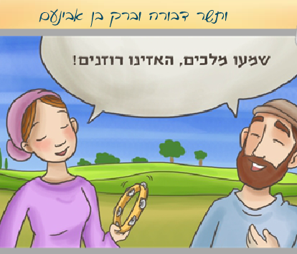
פרק ו - השופט גדעון ממונה להושיע את ישראל

ענה על השאלות הבאות (א-י)

1. מדוע הביא ה' על ישראל את הצרה? (א) ____________________________________________________
2. מי היו הגויים שה' שלח להם? ___________ כמה שנים? ________
3. היכן התחבאו ישראל מפני מדיין?(ב) ________ __________ _______
4. מה מטרת בואם של המדיינים לארץ ? השלם! (ה) וַיָּבֹאוּ בָאָרֶץ, ________
5. העתק את המילים בהם רואים שעמ"י חוזרים בתשובה (ו) ____________________
6.מדוע ה' שולח נביא להוכיח את ישראל על שלא עשו תשובה והרי כתוב בפסוק ו' שהם זעקו לה'? ___________________________________________________
7. על איזה חטא מוכיח אותם הנביא? (י) __________________________
8. מתחו קו בין המילה לפירושה:

מנהרה להרוס
מצודה עני
להשחית תפילה
דל חפירה באדמה
זעקה מקום מוגן

פרק ו (יא-כד) - מלאך ה' נגלה לגדעון
ענה על השאלות הבאות
1. מהו שמו של השופט הרביעי? __________ מה שם אביו?____________
2. היכן חובטים את החיטים? (הקף) בגורן \ יקב
3. מדוע אם כן גדעון חבט ביקב את החיטים? (פסוק יא)__________________
4. הבא 2 הוכחות שמלאך ה' נגלה לגדעון בפסח (פסוק יג רש"י ופס' יט)
______________________________________________________
5. מהו ה"כוח" המיוחד שבעזרתו יושיע את עמ"י? (רש"י לפס' יד)
______________________________________________________
6. העתק את מילות הפסוק האומרות שגדעון יכה את מדיין בקלות (פס' טז)
______________________________________________________
7. לאיזה צורך ביקש גדעון סימן מה'? ____________________________
8. מה הביא גדעון קרבן לה'? (3 דברים) _____ ______ _______
9. סמן בשאלה למעלה, באדום את מה שהיה בסל וכחול את מה שהיה בפרור (סיר)
10. מדוע חשש גדעון שהוא ימות? (כב)_____________________________
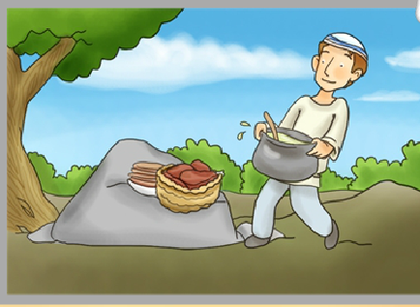
11. מתחו קו בין המילה לפירושה:
אות מקום גידול ענבים
פרור להבריח
גת סימן
להניס סיר
איפה כמות משקל

פרק ז (א-יד) - ההכנות למלחמה

- הֵיכַן חוֹנֶה מַחֲנֵה גִּדְעון? ____________ הֵיכַן חוֹנִים הַמִּדְיָינִים? _________
- מַדוּעַ רוֹצֶה ה' לְצַמְצֵם אֶת כּח הַמִּלְחמה (ב)? פֶּן יִתְפָּאֵר ____________ ______________ ___________ _____________ ___________ לי.
- עַל פי מַה נִקְבַּע הַשִּחְרוּר הָרִאשון מֵהַמִּלְחמה (ג)? ______________________
- כַּמָּה נוֹשְרִים? ______________________________________________
- מַדוּעַ מי שֶכּוֹרֵעַ עַל בִּרְכָּיו חוֹזֵר הַבַּיְתָה? _____________________________
- כַּמָּה נִשְאָרִים עִם גִּדעון למלחמה (ז)? _______________________________
- מַה רוֹאֶה הַמִּדְיָני בַּחֲלום? _______________________________________
- מַה הַפִּתְרוֹן לִ'צְלִיל שְׂעוֹרִים'? _____________________________________
_________________________________________________________
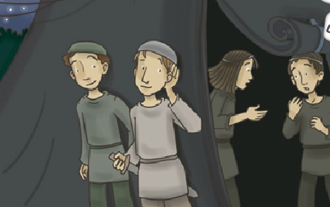
9. סמן בציור מי כל אחד מהדמויות וצבע את הציור

פרק ז פסוקים ט-כה
1. לְכַמָּה קְבוּצוֹת מְחַלֵּק גִּדְעון את מַחֲנֵהוּ (טז)? _________________________
2. מַהן 2 הָהוֹרָאוֹת שֶנוֹתֵן גדעון לִשְלש מֵאוֹת איש הַיוֹצְאִים עִמּוֹ? (פסוקים יז, יח)
א._________________________ ב. __________________________
3. כֵּיצַד הֵם מַבְהִילִים את הַמִּדְיָינים? ______________________________
__________________________________________________________
4. מַה תְּגוּבַת הַמִּדְיָינים בְּהִישָמַע קול הַשּוֹפָרוֹת? ______________________
__________________________________________________________
5. בְּאֵלוּ שְבָטִים מִסְתַּיֵיעַ גִּדעון בַּמּרְדַף אַחַר הַמִּדְיָינים (כג)? _____ _____ ____
6. אֵיזֶה תַּפְקִיד הוא נוֹתֵן לִבְנֵי אֶפְרַיִם (כד)? ___________________________
7. מִי לוֹכֵד את שָׂרֵי מִדְיָן? _______________________________________
8. וּמָה עוֹשִׂים לָהֶם? __________________________________________

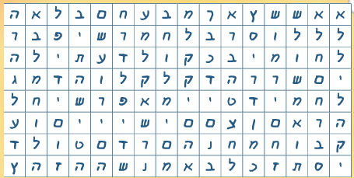
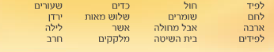
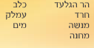

פרק ח פסוקים א-יז
1. מה הַטַּעֲנָה שֶהָיְתָה לִבְנֵי אֶפרים נֶגֶד גדעון? (א') הַשְלֵם! מה הַדָּבָר הַזֶּה __________
__________ לְבִלְתִי __________ __________ כִּי הָלַכְתָּ __________ ________
2. בָּמֶה שִכְנֵעַ אותָם גדעון? (ב) הֲלא _________ ______ _______ מִבְּצִיר _______
3. מה מְבַקֵּש גדעון מֵאַנְשֵי סוּכּוֹת? _________________________________
4. מה הֵם עוֹנִים לו? הֲכַף זֶבַח ______ ______ _____כִּי ______ _______ לָחֶם.
5. בָּמֶה גִּדעון יַעֲניש אותם? ____________________________________
6. מה עונים אַנְשֵי פְּנוּאֵל? ______________________________________
7. מה מַבטיחַ לָהֶם גדעון כְּשֶיַחְזוֹר? _______________________________
8. שַעֲרוּ, מדוע לא הִסְכִּימוּ אַנְשֵי סוכות וּפְנואל לַעֲזוֹר לגדעון? __________________
______________________________________________________________
9.

